ATIVIDADE BANCO DE DADOS II

*Você foi contratado para uma equipe de DBA’s de uma empresa. O gerente desta equipe te designou responsável pela realização e encaminhou uma serie de select’s que serão necessárias para implementar em um sistema. De acordo com as abordagens e conceitos visto em aula, realize as select’s abaixo e deixe seu novo gerente feliz. Junto ao enunciado do problema, segue uma imagem de exibição de como deve ficar o resultado. Quando você chegar no objetivo, copie seu código da select e cole-o abaixo dos exercícios correspondentes. Ao finalizar, avise seu gerente, ele recolherá esta folha de respontas.*

1. **UTILIZANDO O RECURSO "IN", SELECIONAR TODAS AS INFORMACOES DOS AUTORES "JK ROWLING" E "STEPHAN KING":**

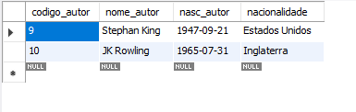

**Select * from tbl_autor where código_autor in (9,10);**

1. **UTILIZANDO O RECURSO "IN", SELECIONAR O NOME E A CATEGORIA DE TODOS OS LIVROS DAS CATEGORIAS "CONTOS", "POESIA" E "AVENTURA":**

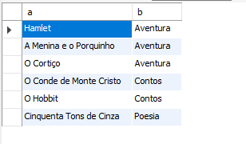

**Select a.nome_livro, b.nome_categoria from tbl_livros a**

**join tbl_categoria b on a.fk_categoria = b.codigo_categoria**

**where codigo_categoria in (1,4,14);**

**Select a.nome_livro as a, b.nome_categoria as b from tbl_livros a**

**join tbl_categoria b on a.fk_categoria = b.codigo_categoria**

**where nome_categoria in ("Aventura","Contos","Poesia");**

1. **EXIBIR QUAL CATEGORIA DE LIVROS, NAO TEM NENHUM LIVRO VINICULADO A ELA.**

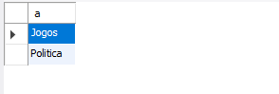

**select nome_categoria as a from tbl_categoria where !exists (select * from tbl_livros where tbl_livros.fk_categoria = tbl_categoria.codigo_categoria);**

1. **Exibir o nome dos livros cadastrados, juntamente com suas categorias e nome das editoras que o produziram.**

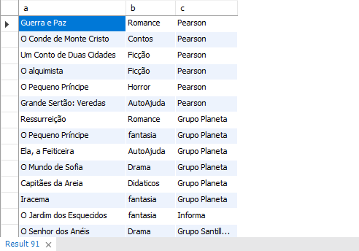

**select a.nome_livro as a, b.nome_categoria as b, c.nome_editora as c from tbl_livros a**

**join tbl_categoria b on a.fk_categoria = b.codigo_categoria**

**join tbl_editora c on a.fk_editora = c.codigo_editora;**

1. **Exibir os autores que produziram livros da categoria de romance e quantos livros cada um produziu.**

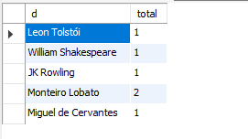

**select a.nome_autor as a, count(*) as total from autor_livro b**

**join tbl_autor a on a.codigo_autor = b.fk_autor**

**join tbl_livros c on c.codigo_livro = b.fk_livro**

**join tbl_categoria d on d.codigo_categoria = c.fk_categoria**

**where nome_categoria in ("Romance")**

**group by codigo_autor;**

1. **Exibir os nomes dos autores e o nome dos seus livros.**

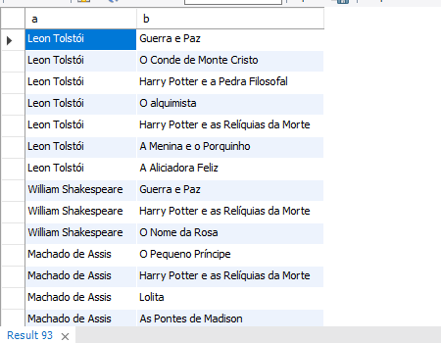

**select a.nome_autor as a, b.nome_livro as b from autor_livro c**

**join tbl_autor a on a.codigo_autor = c.fk_autor**

**join tbl_livros b on b.codigo_livro = c.fk_livro;**

1. **Exibir os nomes dos autores e quantos livros cada um produziu em ordem do que mais tem livros para o que menos tem livros.**

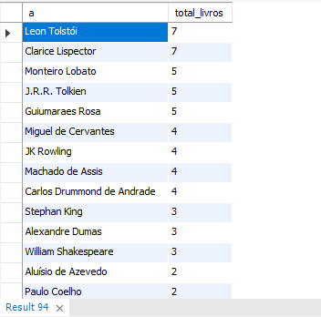

**select a.nome_autor as a, count(*) as total_livros from autor_livro c**

**join tbl_autor a on a.codigo_autor = c.fk_autor**

**join tbl_livros b on b.codigo_livro = c.fk_livro**

**group by codigo_autor order by total_livros desc;**

1. **EXIBIR APENAS O NOME E VALOR_UNITARIO PARA TODOS OS LIVROS QUE O VALOR UNITARIO FOR SUPERIOR A MEDIA DOS PREÇOS. ORDENAR A BUSCA DO MENOR VALOR PARA O MAIOR. # DICA: UTILIZE SUBQUERY E ORDER BY.**

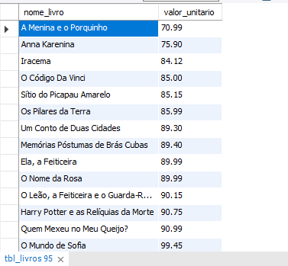

**select nome_livro, valor_unitario from tbl_livros**

**where valor_unitario > (select avg(valor_unitario) from tbl_livros)**

**order by valor_unitario;**

1. **EXIBIR O NOME DO LIVRO, A QUANTIDADE DE PAGINAS E O NOME DA CATEGORIA PARA TODOS OS LIVROS QUE O NUMERO DE PAGINAS SEJA MENOR QUE A MEDIA DAS PAGINAS. ORDERNAR A BUSCA DO MAIOR PARA O MENOR VALOR.**

**select a.nome_livro as a, a.paginas as b, c.nome_categoria from tbl_livros a**

**join tbl_categoria c on a.fk_categoria = c.codigo_categoria**

**where a.paginas < (select avg(paginas) from tbl_livros)**

**order by paginas desc;**

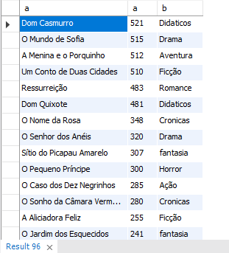

1. **EXIBIR O NOME DE TODOS OS LIVROS E SUAS EDITORAS PARA AQUELES LIVROS QUE FORAM EMPRESTADOS NOS ULTIMOS 6 MESES. MOSTRAR OS RESULTADOS ORGANIZADOS POR DATA DE EMPRESTIMO.**

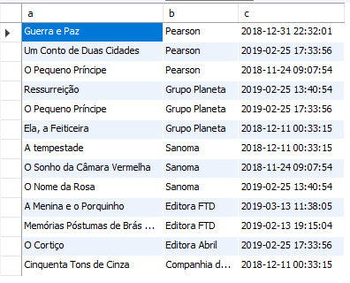

**select a.nome_livro as a, b.nome_editora as b, c.retirada as c from livro_emprestimo d**

**join tbl_emprestimo c on c.codigo_emprestimo = d.fk_emprestimo**

**join tbl_livros a on a.codigo_livro = d.fk_livro**

**join tbl_editora b on b.codigo_editora = a.fk_editora**

**where c.retirada >= (now() - interval 6 month) order by c.retirada desc;**